**МІНІСТЕРСТВО ОСВІТИ І НАУКИ УКРАЇНИ**

**НАЦІОНАЛЬНИЙ УНІВЕРСИТЕТ "ЛЬВІВСЬКА ПОЛІТЕХНІКА"**

Інститут **КНІТ**

Кафедра **ПЗ**

ЗВІТ

До лабораторної роботи № 5

**З дисципліни:** *“* *Організація комп`ютерних мереж”*

**На тему:** *“* *ДОСЛІДЖЕННЯ ПРОТОКОЛІВ SMTP І POP3* *”*

**Лектор:**

проф. каф. ПЗ

Яковина В.С.

**Викнав:** ст. гр. ПЗ-23 Михалевич П.-І. В.

**Прийняв:**

асист. каф. ПЗ

Луцик І.І.

« » 2022 р.

∑= .

Львів – 2022

**Тема роботи:** Дослідження протоколів smtp і pop3.

**Мета роботи:** Ознайомитися зі службою електронної пошти та основними командами протоколів SMTP і POP3 і навчитися користуватися утилітою telnet для зв’язку з серверами вхідної та вихідної пошти.

**TЕОРЕТИЧНІ ВІДОМОСТІ**

10. На що вказує перша цифра у коді відповіді SMTP-сервера?

Перша цифра може бути 1 – 5 і означає:

1 – попередній позитивний результат; команда прийнята, але для її

виконання серверу потрібна додаткова команда від клієнта;

2 – команда виконана успішно;

3 – проміжний позитивний результат, команда прийнята, але сервер

потребує додаткових даних для завершення операції (наприклад,

текст повідомлення у команді DATA);

4 – команда не може бути виконана зараз, але клієнтові слід

спробувати ще через деякий час;

5 – команда у принципі не може бути виконана.

19. Які команди застосовують для вводу імені користувача та паролю?

У SMTP: AUTH LOGIN.

У POP3 : USER username і PASS password.

8. Опишіть структуру поштового повідомлення.

1) Адреса, з якої відправляється повідомлення.

2) Адреси, куди відправляється повідомлення.

3) Текст повідомлення.

**ХІД ВИКОНАННЯ**

2. Надіслав лист на власну та тестову пошту за допомогою smtp-сервера:

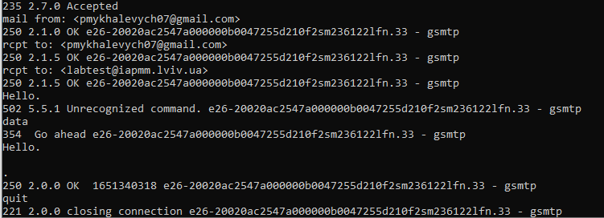

Рис.1. Виконання завдання

3.

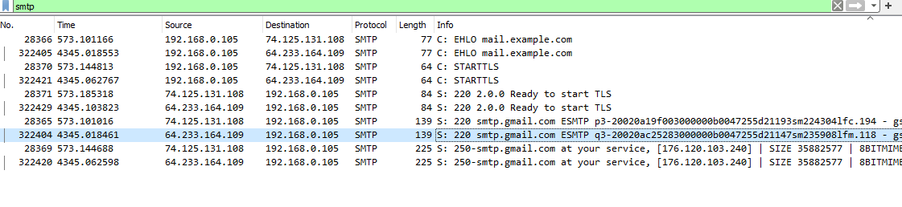 Рис.2. Wireshark з фільтром smtp

4. Перевірив чи надіслався лист на необхідні пошти:

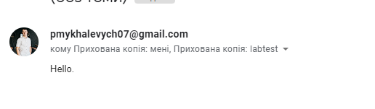

Рис.3. Виконання завдання

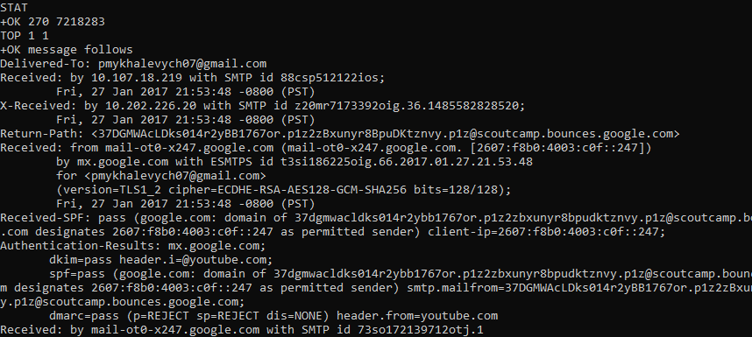Рис.4. Перевірка листів на пошті за допомогою openssl

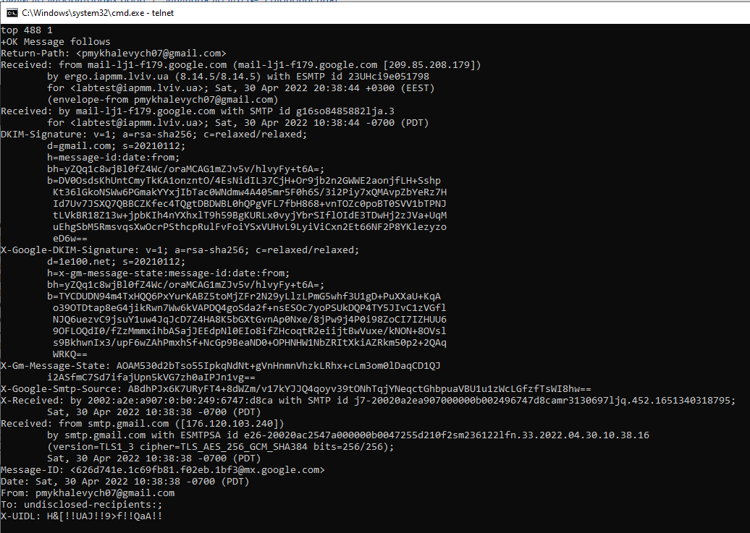 Рис.5. Перевірка листів на пошті за допомогою telnet

5.

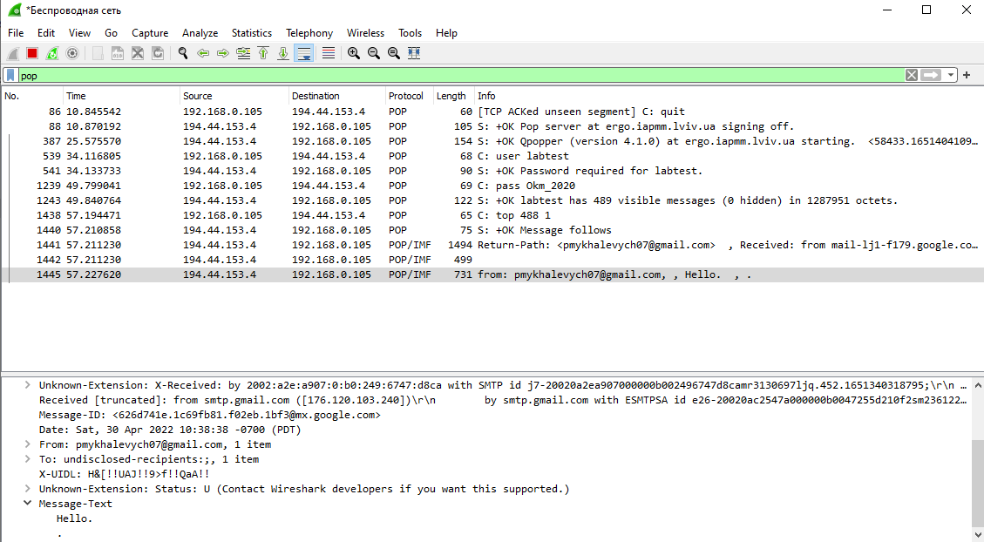 Рис.6. Wireshark з фільтром pop

6.

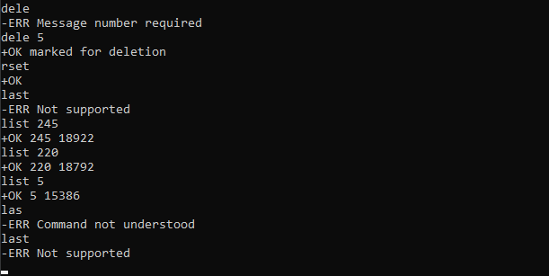 Рис.7. Виконання завдання

7. Заголовок Content-ID стандарту MIME. Поняття MUA, MTA, MSA.

Content-ID задає унікальний ідентифікатор, що вказує на зовнішні дані.

Mail User Agent (MUA) - поштовий клієнт/читач, встановлений на систему користувача/мобільний пристрій, з сервером поштовий клієнт працює використовуючи один з протоколів POP, IMAP, MAPI.

Mail Transfer Agent (MTA) - це mail server (mail router, mail exchanger або MX, SMTP gateway), MTA (поштовий сервер) відповідає за передачу повідомлень від відправника отримувачу.

Mail Submission Agent (MSA) - компонент отримання MTA, який приймає нові листи від MUA, використовуючи SMTP.

**ВИСНОВКИ**

На даній лабораторній роботі я ознайомився зі службою електронної пошти та основними командами протоколів SMTP і POP3 і навчитися користуватися утилітою telnet для зв’язку з серверами вхідної та вихідної пошти.